Activité 3 | Le milieu de vie des cloportes
Compétences travaillées | - Pratiquer des démarches scientifiques  - Utiliser des outils numériques  - Extraire des informations

Consigne : Lire attentivement la carte d’identité et les habitats cet animal et répondre aux questions ci-dessous.
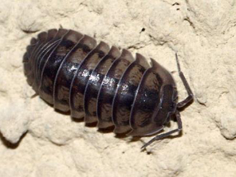
Cloporte
Carte d’identité : petit crustacé terrestre de 15 mm environ. Il se nourrit essentiellement de végétaux en décomposition
Habitat : Les cloportes vivent en groupe dans des morceaux de bois en décomposition, sous les pierres, dans les caves…
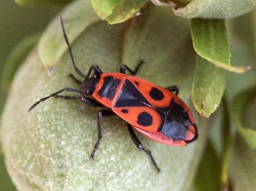
Pyrrhocore
Carte d’identité : insecte communément appelé aussi gendarme, mesurant 10 mm environ. Pour se nourrir, il aspire la sève de nombreuses plantes, ou capture de petits insectes.
Habitat : Les pyrrhocores sont très communs dans les endroits secs. On les voit souvent regroupés, immobiles, à la base d’un tronc d’arbre, sur une zone exposée au soleil.
- Retrouver dans la fiche ci-dessus l’endroit où vit les cloportes.
_______________________________________________________________________________________
- Retrouver dans la fiche ci-dessus l’endroit où vit les pyrrhocores
_______________________________________________________________________________________
Consigne : Regarder l’expérience des pyrrhocores sur le document dans le commun et réaliser l’expérience des gendarmes sur le logiciel. Puis répondre aux questions ci-dessous.
- Complète le texte à trous ci-dessous en utilisant les mots : Chauds, secs, sombres, frais, éclairés, humides.
Parce qu’il aime vivre au soleil, le pyrrhocore aime les endroits …………………. , ……………………... et ………………………….. Quand aux cloportes, il fuie le soleil en se plaçant préférentiellement dans des endroits ………………………………… et ………………………………….
- Utilise les mots « fort » et « faible » pour remplir le tableau ci-dessous.
 | Eclairement | Température | Humidité
Pyrrhocore
Cloporte

